
MODUL PERKULIAHAN
1A3154AB - Pengantar Kecerdasan Buatan
Expert System: Rekomendasi Perakitan PC Berbasis CPU AMD Ryzen

Abstrak | Sub-CPMK (lihat di RPS)
Expert System Perakitan PC: AMD Ryzen Desktop CPU adalah Sistem yang dirancang untuk memberikan panduan komprehensif dalam perakitan PC dengan penekanan khusus pada penggunaan prosesor AMD Ryzen Desktop CPU. | Sub-CPMK X.X  Kemampuan akhir yang direncanakan dari setiap modul pertemuan (minggu) untuk memenuhi CPMK dan CPL


Standardisasi Modul

Latar Belakang
Standardisasi Modul ini disusun dan diterapkan untuk
- Menjaga Kualitas Modul dengan adanya acuan-acuan standard yang wajib dipenuhi oleh dosen pengampu dalam penyusunan modul
- Mempermudah pengarsipan dengan adanya keseragaman dan penulisan yang sistematis
- Menjaga Institution Identity (Identitas Institusi) dengan diaplikasikannya identitas dari Institusi kedalam modul sebagai pengenal dan pembeda dengan institusi lainnya
- Membantu meningkatkan webometrics Institusi dengan menerapkan aturan-aturan yang dibutuhkan dalam penilaian berbasis webometrics

Sistematika Template
Pada dasarnya Template modul terdiri dari 3 bagian dasar, yaitu:
- Bagian Sampul
Berisi ketentuan-ketentuan yang wajib dipenuhi oleh dosen pengampu penyusun modul. Ketentuan-ketentuan tersebut dituangkan kedalam kolom-kolom yang wajib diisi dosen pengampu dengan tepat, yaitu :
- Nama Mata Kuliah
- Pokok Bahasan Modul
- Abstrak
- Sub CPMK
- Fakultas dan Program Studi
- Modul dipergunakan untuk tatap muka ke berapa
- Kode Mata Kuliah
- Nama Dosen
- Bagian Isi
- Bagian ini berisi deskripsi atau uraian terkait pokok bahasan di setiap pertemuan (minggu).
- Disarankan terdapat ilustrasi gambar atau tabel yang relevan.
- Perlu diketahui bahwa untuk menghindari plagiarism, isi yang dikutip atau diambil dari luar, wajib mencantumkan sitasi

Latar Belakang
Pada era digital yang terus berkembang, perakitan PC semakin menjadi kegiatan yang umum dilakukan oleh penggemar teknologi, siswa, mahasiswa, maupun masyarakat umum. Proses perakitan PC memungkinkan pengguna untuk mengkustomisasi perangkat mereka sesuai dengan kebutuhan dan selera mereka. Salah satu elemen kunci dalam proses perakitan PC adalah pemilihan prosesor, yang menjadi otak dari sistem komputer. Di dalam modul ini, akan dijelaskan proses perakitan PC dengan penekanan khusus pada penggunaan prosesor AMD Ryzen Desktop CPU Seri 5000 dan 7000.

Pendahuluan
Sistem Pakar adalah salah satu cabang dari AI yang membuat penggunaan secara luas knowledge yang khusus untuk penyelesaianmasalah. Dalam modul ini, Anda akan melihat contoh penggunaan Sistem Pakar dalam konteks perakitan PC.
Kemampuan untuk memilih komponen yang tepat dan merakit sistem komputer yang sesuai dengan kebutuhan dan preferensi pribadi adalah salah satu keuntungan utama yang ditawarkan oleh perakitan PC. Proses perakitan PC memungkinkan individu dan penggemar teknologi untuk menggabungkan komponen seperti prosesor, motherboard, kartu grafis, RAM, dan penyimpanan menjadi sistem yang kuat dan sesuai dengan tujuan mereka. Modul ini, "Expert System Perakitan PC: AMD Ryzen Desktop CPU," dibuat untuk memberikan pemahaman mendalam tentang proses perakitan PC dengan penekanan khusus pada penggunaan prosesor AMD Ryzen Desktop CPU.
Di dalam perakitan PC beberapa pengguna mungkin menginginkan PC yang kuat untuk rendering tugas berat, sementara yang lain mungkin lebih memilih pengalaman gaming yang halus, dan ada juga yang hanya memerlukan PC untuk editing ringan atau penggunaan umum. Oleh karena itu, dalam Sistem Pakar ini, CPU AMD Ryzen Desktop akan dibagi berdasarkan tiga kategori utama yaitu studi rendering, gaming, dan editing ringan.

Konsep Dasar

Pemilihan Prosesor AMD Ryzen Desktop CPU:
Prosesor AMD Ryzen Desktop CPU adalah fokus utama dalam Sistem Pakar ini, dengan penjelasan mendalam tentang seri Ryzen terbaru yaitu seri 5000 dan Ryzen 7000 untuk menciptakan system yang sesuai dengan kebutuhan pengguna.

Sistem Pakar sebagai Alat Bantu:
Konsep Sistem Pakar diperkenalkan sebagai alat yang dapat memberikan panduan berdasarkan pengetahuan yang ada. Dalam konteks ini, Sistem Pakar digunakan untuk membantu pengguna dalam mengambil keputusan yang cerdas dalam proses perakitan PC.

Diversifikasi Kebutuhan Pengguna:
Sistem Pakar ini menyediakan berbagai pilihan kepada pengguna yang masing-masing memiliki beragam kebutuhan, termasuk studio rendering, gaming, dan video editing ringan. Pemahaman mendalam tentang kebutuhan ini memungkinkan pengguna untuk memilih komponen yang sesuai. Oleh karena itu, dalam Sistem Pakar ini, CPU AMD Ryzen Desktop akan dibagi berdasarkan tiga kategori utama:
- Rendering: Untuk pengguna yang berfokus pada rendering tugas berat, seperti rendering video, 3D, dan pemrosesan grafis intensif lainnya.
- Gaming: Bagi mereka yang mengutamakan pengalaman gaming, dengan pertimbangan resolusi, frame rate, dan game-game tertentu yang ingin dimainkan.
- Editing Ringan: Untuk pengguna yang hanya memerlukan perangkat yang handal untuk editing ringan dan penggunaan sehari-hari.

Rekomendasi Komponen Penunjang & Perhitungan Biaya:
Dalam Expert system ini pengguna akan disediakan template dari kebutuhan penunjang CPU untuk merakit sebuah computer, seperti GPU, RAM, motherboard, penyimpanan, sumber daya, dan casing yang masing-masing berbeda sesuai preferensi kebutuhan pengguna. Rekomendasi yang dihasilkan akan mencakup komponen yang telah terpilih dan perkiraan biaya keseluruhan.
Data AMD Ryzen
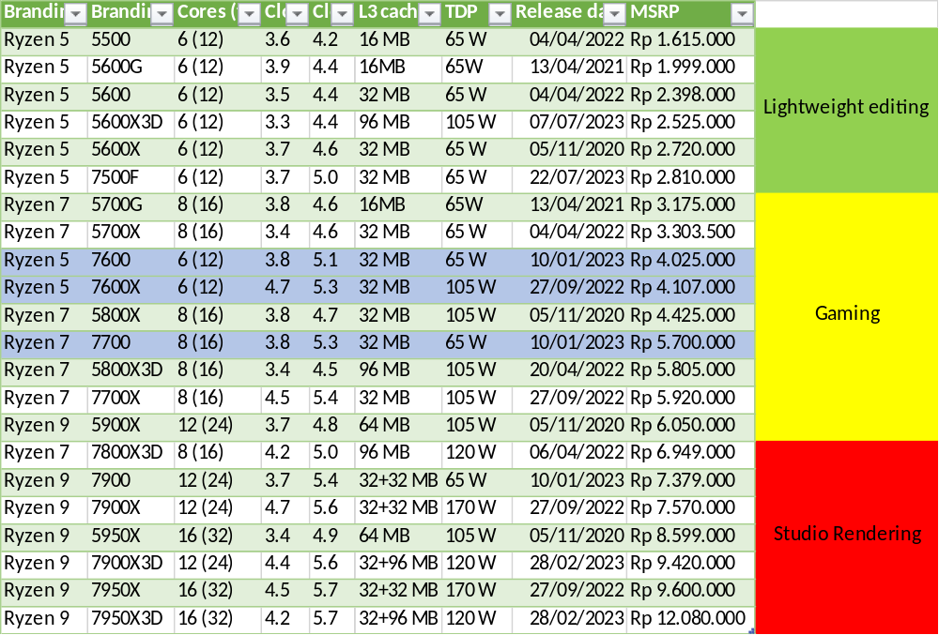

Mockup
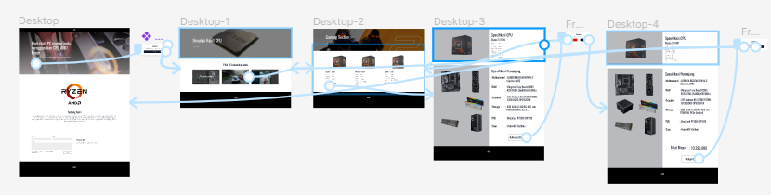

https://www.figma.com/proto/qa08we2HS6D18ofsw1yzrn/html.to.design-(Community)?type=design&node-id=2-2&t=DgknZagskw7F9P7i-1&scaling=scale-down-width&page-id=0%3A1&mode=design

Flowchart

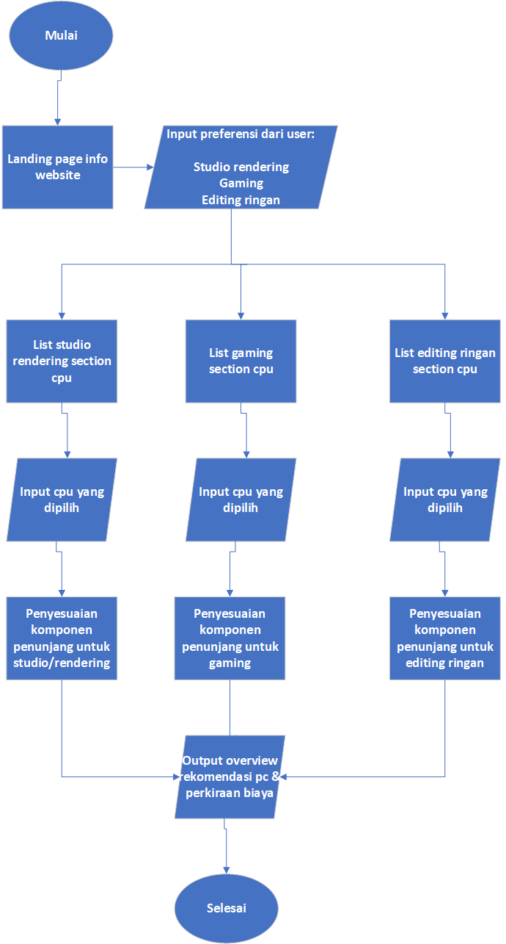
Kesimpulan
Expert System Perakitan PC: AMD Ryzen Desktop CPU memberikan panduan komprehensif dalam memilih dan merakit PC dengan CPU AMD Ryzen Desktop, dengan membagi CPU berdasarkan tiga kategori utama: rendering, gaming, dan editing ringan. Sistem Pakar ini mencakup pemahaman tentang perakitan PC, peran Sistem Pakar dalam pengambilan keputusan cerdas, pemilihan komponen yang sesuai, memeriksa kompatibilitas, dan estimasi anggaran. Keseluruhannya, Sistem Pakar ini membantu pengguna merakit PC yang sesuai dengan kebutuhan mereka, meningkatkan performa, dan mengoptimalkan anggaran sesuai dengan tujuan mereka.

Daftar Pustaka
AMD RyzenTM 7000 Series Desktop Processors. (n.d.). AMD. https://www.amd.com/en/processors/ryzen (diakses 1 November, 2023)

AMD RyzenTM 5000 Series Desktop Processors. (n.d.). AMD. https://www.amd.com/en/processors/ryzen-5000-series (diakses 1 November 2023)

Listiyono, Hersatoto. "Merancang dan Membuat Sistem Pakar." Dinamik 13.2 (2008).

